Современные методические материалы для организации развивающих игровых практик с детьми дошкольного возраста в МБДОУ Тацинский детский сад «Солнышко», применяемые педагогами.
В современном мире всестороннее развитие детей невозможно без использования современных образовательных технологий. Учитывая, что ведущей деятельностью ребенка дошкольного возраста является игра, мы в своей работе используем основные современные игровые технологии. Благодаря использованию развивающих игр, процесс образования дошкольника проходит в доступной и привлекательной форме, создаются условия для развития интеллектуально - творческого потенциала ребенка.
Целевые ориентации игровых технологий:
Дидактические: расширение кругозора, познавательная деятельность, формирование определённых умений и навыков, развитие трудовых навыков.
Воспитывающие: воспитание самостоятельности, воли, сотрудничества, коллективизма,коммуникативности.
Развивающие: развитие внимания, памяти, речи, мышления, умения сравнивать, сопоставлять, находить аналогии, воображения, фантазии, творческих способностей, развитие мотивации учебной деятельности.
Социализирующие: приобщение к нормам и ценностям общества, адаптация к условиям среды, саморегуляция.
Значение игровой технологии не в том, что она является развлечением и отдыхом, а в том, что при правильном руководстве становится: способом обучения; деятельностью для реализации творчества; методом терапии; первым шагом социализации ребёнка в обществе.
«Пескотерапия»

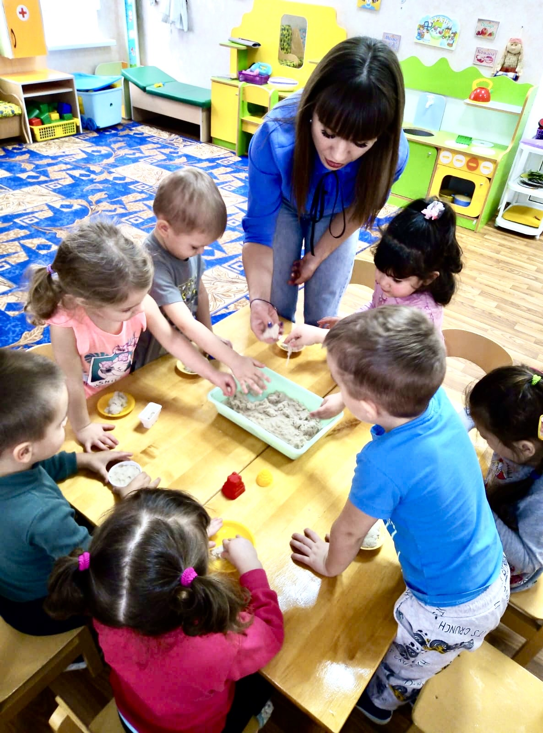
- Игры с песком развивают восприятие, мышление, памяти, внимания, речи, навыков самоконтроля и саморегуляции, творческого мышления, воображения и фантазии; формируют у ребенка представления об окружающем мире; развивают мелкую моторику, глазомер; успокаивают и расслабляют, снимая напряжение. Процесс обучения дошкольника очень труден, ребенок быстро утомляется, столкнувшись со сложной задачей, но, как мы убедились на практике, именно песок позволяет дольше сохранить работоспособность ребенка, ведь на песке даже трудные задачи решаются легче. Воспитывают чувство успешности и уверенности в себе (вот как я могу). Помогают познавать внешний и свой внутренний мир. Ребёнок является хозяином в ящике с песком и, переживая это чувство, он становится внутренне сильнее, потому что может изменять свои картинки, сюжеты, отношения и настроения. Именно в песочнице создается дополнительный акцент на тактильную чувствительность, развивается «мануальный интеллект» ребенка. Песок обладает замечательным свойством «заземлять» негативную психическую энергию, то в процессе образовательной работы происходит и гармонизация психоэмоционального состояния ребенка. Использование песочницы даёт комплексный образовательно-терапевтический эффект.
Игровой набор «Дары Фрёбеля»
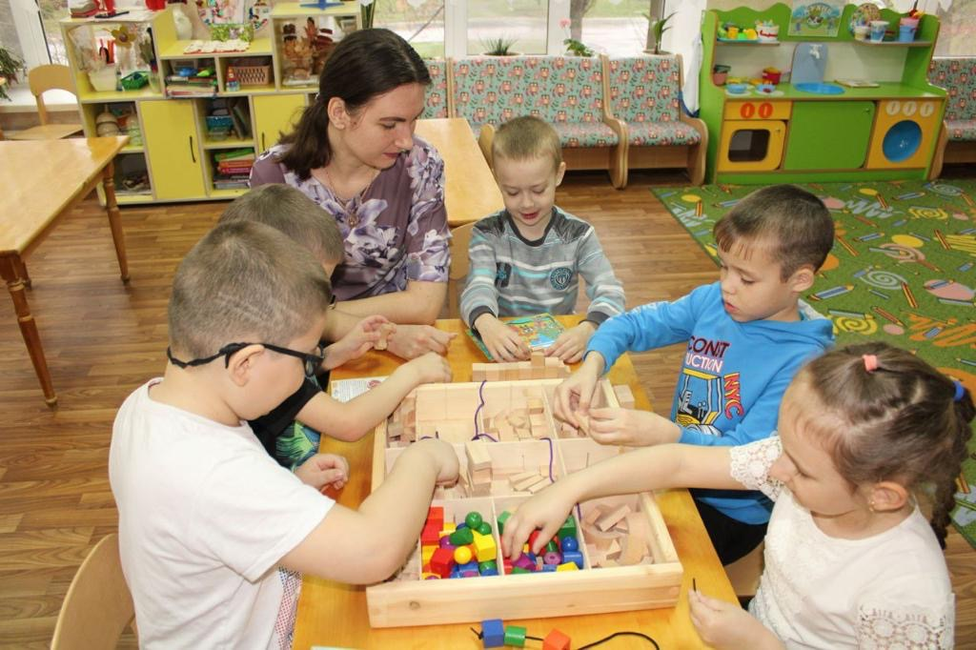
- Фридрих Фребель писал: «Игра есть высшая ступень детского развития, развития человека этого периода… Игра – самое чистое и самое духовное проявление человек на этой ступени… Игра является прообразом всей человеческой жизни». Технология Дары Фрёбеля – является эффективной технологией по развитию интеллектуальных, познавательных, игровых способностей через игровую деятельность. Использование игрового набора развивает у детей способность наблюдать, развивает пространственное мышление, сенсорное восприятие. А также способствует развитию творческих способностей, развитию речи и зрительно моторной координации. Дети, играя знакомятся с геометрическими фигурами, телами, числами, учатся сортировать, классифицировать, сравнивать, складывать, составлять последовательности.
Игровой набор «Дары Фрёбеля» в практической деятельности с детьми мы используем, для:
- развития социальных и коммуникативных умений;
- сенсорного развития;
- развития мелкой моторики;
-развития познавательно-исследовательской и продуктивной (конструктивной) деятельности;
- формирования элементарных математических представлений;
- развития логических способностей;
- развития потребности взаимодействия с окружающим миром;
- а также при организации психолого-педагогической работы по освоению детьми образовательных областей.
Работа с комплектом создает условия для организации как совместной деятельности взрослого и детей, так и самостоятельной игровой, продуктивной и познавательно-исследовательской деятельности детей. Ребята с большим интересом и с удовольствием играют с игровым пособием «Дары Фрёбеля», создают композиции, придумывают сюжеты и обыгрывают знакомые сказки, развивая творческие способности. При использовании дидактического материала «Дары Фребеля», у детей развиваются социальные и коммуникативные умения, мелкая моторика, познавательно-исследовательская деятельность и логические способности; формируются элементарные математические умения.

Сенсорные столы и панели.
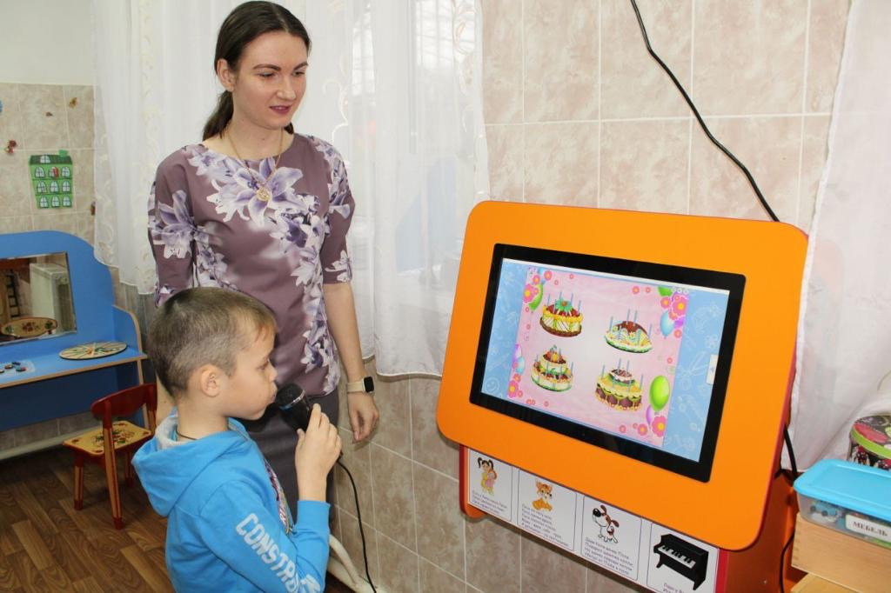
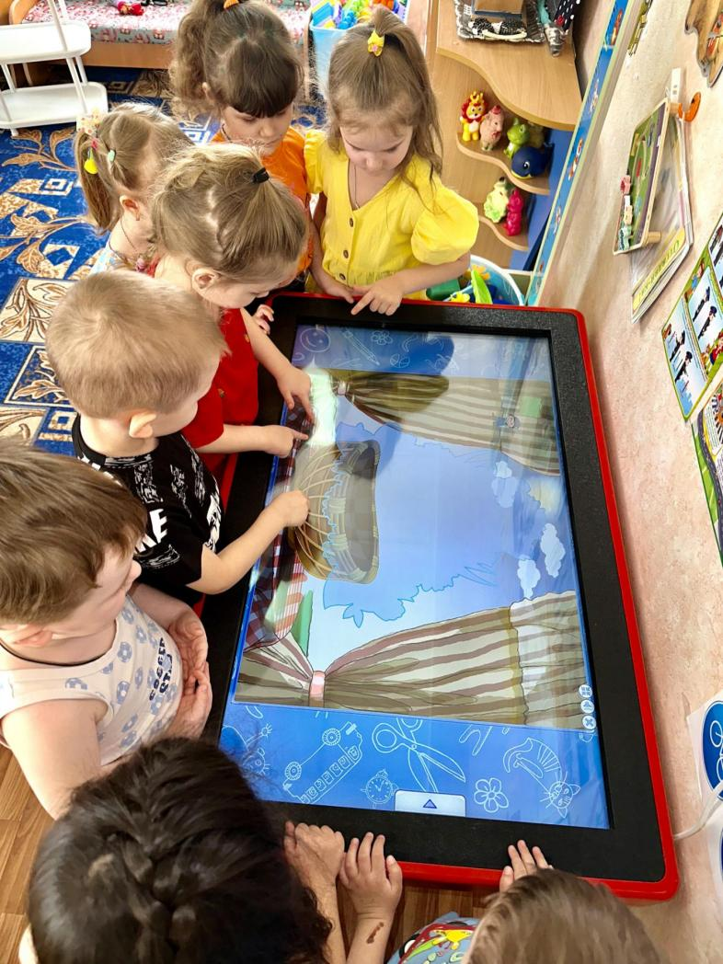
- Сенсорные устройства способствуют формированию у детей необходимых навыков. В игровой развлекательной форме они учатся запоминать поставленные задачи, объяснять принятие тех или иных решений, что значительно повышает качество усвоения полученных знаний.
Современное сенсорное оборудование помогает ребенку в более увлекательной, игровой форме осваивать навыки правильного речевого дыхания, содействует улучшению навыков фонематического анализа, способствует эффективной подготовке дошкольника к грамоте и грамматическому строю речи.

